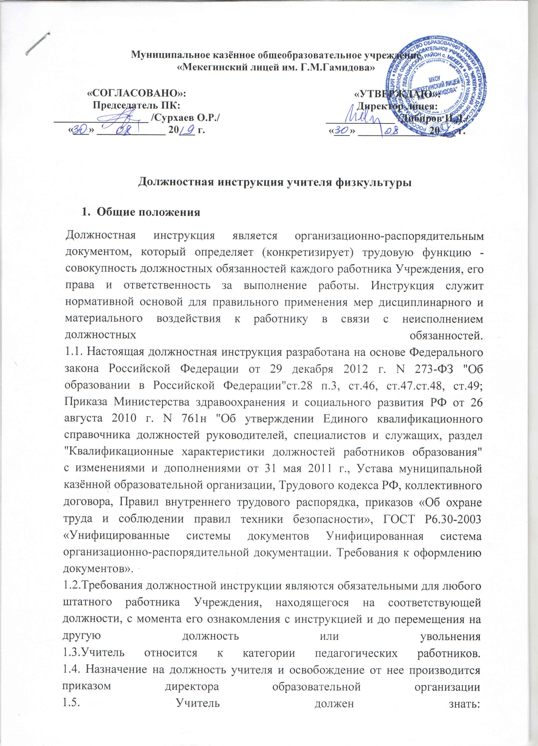
Муниципальное казённое общеобразовательное учреждение
«Мекегинский лицей им. Г.М.Гамидова»

«СОГЛАСОВАНО»:  Председатель ПК:  __________________ /Сурхаев О.Р./  «___» _____________ 20___ г. |  | «УТВЕРЖДАЮ»:  Директор лицея:  _____________ /Дибиров И.Д./  «___» _____________ 20___ г.

Должностная инструкция учителя физкультуры

- Общие положения
Должностная инструкция является организационно-распорядительным документом, который определяет (конкретизирует) трудовую функцию - совокупность должностных обязанностей каждого работника Учреждения, его права и ответственность за выполнение работы. Инструкция служит нормативной основой для правильного применения мер дисциплинарного и материального воздействия к работнику в связи с неисполнением должностных обязанностей.
1.1. Настоящая должностная инструкция разработана на основе Федерального закона Российской Федерации от 29 декабря 2012 г. N 273-ФЗ "Об образовании в Российской Федерации"ст.28 п.3, ст.46, ст.47.ст.48, ст.49; Приказа Министерства здравоохранения и социального развития РФ от 26 августа 2010 г. N 761н "Об утверждении Единого квалификационного справочника должностей руководителей, специалистов и служащих, раздел "Квалификационные характеристики должностей работников образования"
с изменениями и дополнениями от 31 мая 2011 г., Устава муниципальной казённой образовательной организации, Трудового кодекса РФ, коллективного договора, Правил внутреннего трудового распорядка, приказов «Об охране труда и соблюдении правил техники безопасности», ГОСТ Р6.30-2003 «Унифицированные системы документов Унифицированная система организационно-распорядительной документации. Требования к оформлению документов».
1.2.Требования должностной инструкции являются обязательными для любого штатного работника Учреждения, находящегося на соответствующей должности, с момента его ознакомления с инструкцией и до перемещения на другую должность или увольнения
1.3.Учитель относится к категории педагогических работников.
1.4. Назначение на должность учителя и освобождение от нее производится приказом директора образовательной организации
1.5. Учитель должен знать:
приоритетные направления развития образовательной системы Российской Федерации;
Федеральный закон Российской Федерации от 29 декабря 2012 г. N 273-ФЗ "Об образовании в Российской Федерации" и иные нормативные правовые акты, регламентирующие образовательную деятельность; Конвенцию о правах ребенка;
основы общетеоретических дисциплин в объеме, необходимом для решения педагогических, научно-методических и организационно-управленческих задач;
требования ФГОС начального и основного общего образования и рекомендации по их реализации в общеобразовательном учреждении; педагогику, психологию, возрастную физиологию; школьную гигиену; цели и задачи обучения и воспитания учащихся, а также структуру, требования к результатам, к условиям реализации, определённые основной образовательной программой начального общего образования и основной образовательной программой основного общего образования образовательной организации; методику преподавания предмета, отвечающую требованиям ФГОС ООО; программы и учебники по преподаваемому предмету, соответствующие требованиям ФГОС ООО, рекомендованные или допущенные Министерством образования и науки РФ на текущий учебный год; методику воспитательной работы, отвечающую требованиям ФГОС; требования к оснащению и оборудованию учебных кабинетов и подсобных помещений к ним; средства обучения и их дидактические возможности; основы научной организации труда;
нормативные документы по вопросам обучения и воспитания детей и молодежи;
теорию и методы управления образовательными системами;
современные педагогические технологии продуктивного, дифференцированного обучения ( в том числе метод проектов, технологию критического мышления), реализации
компетентностного подхода, развивающего обучения;
методы убеждения, аргументации своей позиции, установления контактов с обучающимися разного возраста, их родителями (лицами, их заменяющими), коллегами по работе; технологии диагностики причин конфликтных ситуаций, их профилактики и разрешения; основы экологии, экономики, социологии; трудовое законодательство;
основы работы с текстовыми редакторами, электронными таблицами, электронной почтой и браузерами, мультимедийным оборудованием; правила внутреннего трудового распорядка образовательной организации; правила по охране труда и пожарной безопасности.
1.6. Во время отсутствия учителя (отпуск, болезнь и пр.) его обязанности исполняет лицо, назначенное приказом директора образовательной организации. Данное лицо приобретает соответствующие права и несет ответственность за качественное и своевременное исполнение возложенных на него обязанностей.
1.7. В своей деятельности учитель руководствуется:
Конституцией Российской Федерации;
Федеральным законом Российской Федерации от 29 декабря 2012 г. N 273-ФЗ "Об образовании в Российской Федерации";
Указами президента Российской Федерации;
Федеральным государственным стандартом основного общего образования;
основной образовательной программой основного общего образования образовательной организации; трудовым законодательством Российской Федерации;
правилами и нормами охраны труда, техники безопасности и противопожарной защиты;
уставом и локальными правовыми актами школы (в том числе правилами внутреннего трудового распорядка, приказами и распоряжениями директора, настоящей должностной инструкцией), трудовым договором (контрактом).
Учитель соблюдает Конвенцию о правах ребенка.
1.8.В рабочее время учителя включается учебная, воспитательная работа, индивидуальная работа с обучающимися, научная, творческая и исследовательская работа, а также другая педагогическая работа, предусмотренная должностными обязанностями и (или) индивидуальным планом, - методическая, подготовительная, организационная, диагностическая, работа по ведению мониторинга, работа, предусмотренная планами воспитательных, физкультурно-оздоровительных, спортивных, творческих и иных мероприятий, проводимых с учащимися.
2. Должностные обязанности
2.1.В соответствии со статьей 48 «Обязанности и ответственность педагогических работников», статьей 49 «Аттестация педагогических работников» Федерального закона Российской Федерации от 29 декабря 2012г. N273-ФЗ «Об образовании в Российской Федерации» Федерального закона Российской Федерации от 29 декабря 2012г. N273-ФЗ «Об образовании в Российской Федерации» педагогические работники обязаны:
1) осуществлять обучение и воспитание учащихся на высоком профессиональном уровне, обеспечивать в полном объеме реализацию преподаваемых учебных предмета, курса, дисциплины (модуля) в соответствии с утвержденной рабочей программой в рамках Федеральных государственных образовательных стандартов с учетом психолого-физиологических особенностей учащихся и специфики преподаваемого предмета;
2) обоснованно выбирать программы и учебно-методическое обеспечение, включая цифровые образовательные ресурсы в соответствии с требованиями ФГОС ООО.
3) - планировать и осуществлять учебный процесс в соответствии с основной образовательной программой основного общего образования образовательной организации;
- разрабатывать рабочую программу по предмету, курсу на основе примерных (авторских) программ и обеспечивать ее выполнение, организуя и поддерживая разнообразные виды деятельности учащихся, ориентируясь на их личность, развитие мотивации, познавательных интересов, способностей;
- организовать самостоятельную деятельность учащихся, в том числе проектную и исследовательскую, реализовать проблемное обучение;
- осуществлять связь обучения по предмету (курсу, программе) с практикой, обсуждать с учащимися актуальные события современности;
4) применять педагогически обоснованные и обеспечивающие высокое качество образования разнообразные формы, методы и средства обучения и воспитания в соответствии с ФГОС ООО, требованиями возрастной психологии и школьной гигиены; современные образовательные технологии, включая информационные, а также цифровые образовательные ресурсы;
5) обеспечивать достижение и подтверждение учащимися уровня основного общего образования;
6) - осуществлять аналитическую и контрольно-оценочную деятельность эффективности и результатов обучения учащихся по предмету (курсу, программе), учитывая освоение знаний, овладение умениями, развитие опыта творческой деятельности, познавательного интереса, используя компьютерные технологии, в т.ч. текстовые редакторы и электронные таблицы, а также современные способы оценивания в условиях информационно-коммуникационных технологий (ведение электронных форм документации, в том числе электронного журнала и дневников учащихся);
- разрабатывать контрольно-измерительные материалы (тесты, тематические контрольные работы, проверочные работы в соответствии с требованиями ФГОС ООО);
7) соблюдать правовые, нравственные и этические нормы, следовать требованиям профессиональной этики; соблюдать права и свободы обучающихся, поддерживать учебную дисциплину, режим посещения занятий учащимися, уважая человеческое достоинство, честь и репутацию учащихся и других участников образовательных отношений;
8) развивать у учащихся познавательную активность, самостоятельность, инициативу, творческие способности, формировать гражданскую позицию, способность к труду и жизни в условиях современного мира, формировать у учащихся культуру здорового и безопасного образа жизни;
9) способствовать формированию общей культуры личности и социализации учащихся;
10) учитывать особенности психофизического развития учащихся и состояние их здоровья, соблюдать специальные условия, необходимые для получения образования лицами с ограниченными возможностями здоровья, взаимодействовать при необходимости с медицинскими организациями;
11) обеспечивать охрану жизни и здоровья учащихся во время образовательного процесса;
12) осуществлять связь с родителями учащихся (законными представителями), вести просветительскую работу для родителей (законных представителей) по вопросам реализации ФГОС ООО и программ по преподаваемому предмету;
13) систематически повышать свой профессиональный уровень;
14) участвовать в деятельности педагогического и иных советов образовательной организации, а также в деятельности методических объединений и других формах методической работы;
15) проходить аттестацию на соответствие занимаемой должности в порядке, установленном законодательством об образовании в случае отсутствия квалификационной категории;
16) проходить в соответствии с трудовым законодательством предварительные при поступлении на работу и периодические медицинские осмотры, а также внеочередные медицинские осмотры по направлению работодателя;
17) проходить в установленном законодательством Российской Федерации порядке обучение и проверку знаний и навыков в области охраны труда;
18) соблюдать Устав образовательной организации, правила по охране труда и пожарной безопасности, правила внутреннего трудового распорядка;
19) аккуратно и своевременно вести школьную документацию (дневники учащихся, журналы, отчеты по предмету, мониторинговые исследования в рамках внутришкольного контроля и плана работы образовательной организации), своевременно сдавать отчеты заместителю директора по УВР;
20) осуществлять работу с одарёнными и мотивированными на творчество учащимися ( подготовка, организация и проведение олимпиад по предмету, интеллектуальных игр, конкурсов, турниров, соревнований и т.п. мероприятий различных уровней).
2.2. Обязанности учителя по разработке рабочей программы по предмету (курсу):
- разрабатывать рабочую программу по учебному предмету (курсу) на основе примерной (авторской) рабочей программы;
- руководствоваться Положением о рабочей программе образовательной организации;
- представлять рабочую программу заместителю директора по УВР не позднее мая месяца года, предшествующего реализации данной программы, в электронном виде;
- представлять заместителю директора по УВР примерную (авторскую) рабочую программу (брошюра), на основе которой составлена рабочая программа;
- вносить изменения в календарно-тематическое планирование утверждённой рабочей программы только с разрешения заместителя директора.
2.3. Обязанности учителя по ведению школьной документации:
- строго соблюдать правила Положения о ведении классного журнала, журналов элективных курсов, факультативов, занятий по внеурочной деятельности, кружков, индивидуально-групповых занятий, занятий на дому;
- своевременно выставлять отметки в дневник учащегося ( в том числе электронный);
- осуществлять мониторинг в соответствии с Положением о школьном мониторинге результативности образовательного процесса в условиях реализации ФГОС ООО, своевременно предоставлять информацию заместителю директора по УВР;
- своевременно представлять руководителю методического объединения отчеты о результатах усвоения учащимися преподаваемого предмета и результатах административных контрольных работ.
2.4.При выполнении обязанностей заведующего учебным кабинетом учитель:
-проводит паспортизацию своего кабинета;
- постоянно пополняет кабинет методическими пособиями, необходимыми для прохождения учебной программы, приборами, техническими средствами обучения;
- организует с учащимися работу по изготовлению наглядных пособий;
-в соответствии с приказом директора "О проведении инвентаризации" списывает в установленном порядке имущество, пришедшее в негодность;
- разрабатывает инструкции по охране труда и технике безопасности;
- принимает участие в смотре учебных кабинетов;
- обеспечивает безопасные условия пребывания учащихся в кабинете, как во время урока, так и на перемене.
2.5. Обязанности учителя по безопасной организации учебного процесса:
- быть на рабочем месте не позже, чем за 15 минут до начала урока; дежурному учителю не позже, чем за 20 минут до начала урока;
- качественно осуществлять дежурство по школе в соответствии с графиком, утверждённым директор школы;
- выполнять приказы "Об охране труда и соблюдении правил техники безопасности" и "Об обеспечении пожарной безопасности";
- осуществлять безопасную организацию образовательного процесса;
- принимать меры по оказанию доврачебной помощи пострадавшему, оперативно извещать руководство о несчастном случае;
- проводить инструктаж учащихся по безопасности труда на учебных занятиях, воспитательных мероприятиях с обязательной регистрацией в классном журнале и Журнале инструктажа учащихся по охране и безопасности труда;
- организовывать на уроках изучение учащимися правил по охране труда, дорожного движения, поведения в быту и т.п.;
- осуществлять контроль за соблюдением учащимися правил (инструкций) по охране труда;
- осуществлять выезды, экскурсии, походы за пределы школы только с письменного разрешения директора (приказ)
2.6. Учитель предоставляет возможность администрации и(или) назначенным ей лицам присутствовать на своих уроках и любых мероприятиях, проводимых с учащимися, при условии предварительного уведомления не позднее чем накануне.
3. Права учителя
3.1.Учитель основной школы имеет права, предусмотренные ТК РФ, Законом РФ "Об образовании Российской Федерации", Уставом школы, коллективным договором, Правилами внутреннего трудового распорядка.
3.2.Учитель имеет право на принятие решений, обязательных для выполнения учащимися, и принятие мер дисциплинарного воздействия в соответствии с Уставом учреждения.
3.3.Учитель имеет право:
Знакомиться с проектами решений руководства образовательной организации, касающихся его деятельности.
По вопросам, находящимся в его компетенции вносить на рассмотрение руководства образовательной организации предложения по улучшению деятельности образовательной организации и совершенствованию методов работы; замечания по деятельности работников образовательной организации; варианты устранения имеющихся в деятельности образовательной организации недостатков.
Требовать от руководства образовательной организации обеспечения организационно-технических условий и оформления установленных документов, необходимых для исполнения должностных обязанностей.
Запрашивать лично или по поручению руководства образовательной организации от структурных подразделений и специалистов информацию и документы, необходимые для выполнения своих должностных обязанностей.
На материально-технические условия, необходимые для реализации ФГОС и ООП ООО.
4. Ответственность учителя
В установленном законодательством РФ порядке учитель несет ответственность:
4.1.За достижение обучающимися личностных, метапредметных и предметных результатов; за эффективную реализации программ: «Формирования УУД», «Воспитания и социализации школьников», «Здоровьесбережения».
4.2. За невыполнение и/или несвоевременное, халатное выполнение своих должностных обязанностей, установленных настоящей инструкцией.
4.3. За нарушение правил внутреннего трудового распорядка, трудовой дисциплины, правил техники безопасности и противопожарной безопасности.
4.4. За неисполнение или ненадлежащее исполнение без уважительных причин устава, законных распоряжений директора школы и иных локальных нормативных актов, в том числе за неиспользование прав, предоставленных настоящей инструкцией, повлекшее дезорганизацию образовательного процесса, учитель несет дисциплинарную ответственность в порядке, определенном трудовым законодательством. За грубое нарушение трудовых обязанностей в качестве дисциплинарного наказания может быть применено увольнение.
4.5.За применение, в том числе однократное, методов воспитания, связанных с физическим и(или) психическим насилием над личностью обучающегося, учитель может быть освобожден от занимаемой должности в соответствии с трудовым законодательством. Увольнение за данный проступок не является мерой дисциплинарной ответственности.
5. Служебные взаимоотношения
Учитель:
5.1. Подчиняется непосредственно заместителю директора по учебно-воспитательной работе, директору образовательной организации.
5.2. Учителю непосредственно подчиняются:
• техник
если они работают в кабинете, закрепленном за данным учителем
5.3. Работает в соответствии с нагрузкой по расписанию, утвержденному директором школы, согласованному с председателем школьного профкома.
5.4. Получает от директора школы и (или) его заместителей информацию нормативно-правового и организационно-методического характера, знакомится под расписку с соответствующими документами.
5.5. Систематически обменивается информацией по вопросам, входящим в свою компетенцию, с другими учителями и педагогическими работниками.
5.6. Исполняет обязанности других учителей в период их временного отсутствия (отпуск, болезнь и т.п.). Исполнение обязанностей осуществляется в соответствии с трудовым законодательством и Уставом школы на основании приказа директора.
5.7. Передает заместителю директора по УВР информацию, полученную на совещаниях, семинарах, конференциях, непосредственно после ее получения.
6 . Квалификационные требования к должности.
На должность учителя физической культуры назначается лицо, имеющее высшее профессиональное образование или среднее профессиональное образование по направлению подготовки "Образование и педагогика" или в области, соответствующей преподаваемому предмету, без предъявления требований к стажу работы, либо высшее профессиональное образование или среднее профессиональное образование и дополнительное профессиональное образование по направлению деятельности в образовательном учреждении без предъявления требований к стажу работы.
Лица, не имеющие специальной подготовки, установленных в разделе "Требования к квалификации", но обладающие достаточным практическим опытом и компетентностью, выполняющие качественно и в полном объеме возложенные на них должностные обязанности, по рекомендации аттестационной комиссии, в порядке исключения, могут быть назначены на должность учителя, как и лица, имеющие специальную подготовку.

С инструкцией ознакомлены:

__________________(________________)

__________________(________________)

__________________(________________)

